**BEPC 2011- CATEGORIE I**

1. **BIOLOGIE ANIMALE : Obligatoire (10 points)**

**EXERCICE 1**

* 1. On a versé une goutte d’acide concentré sur la patte d’une grenouille décérébrée. La patte se retire.

1.1.a- De quel mouvement s’agit-il ? (0.5pt) Justifier. (1pt)

1.1.b- A quel groupe de stimuli appartient l’acide concentré ? (0.25pt)

1.1.c- Recopier et compléter le tableau suivant relatif à la situation ci-dessus. (1pt)

|  |  |  |  |
| --- | --- | --- | --- |
| Organe récepteur | Stimulus | Centre nerveux | Organe effecteur |
| ………………. | ………………. | ……………. | ………………….. |

1.2 – L’œil est l’organe de la vue. Recopier puis relier par une flèche chaque élément constitutif de l’œil à leur rôle respectif. (1pt)

**Elément de l’œil Rôle**

Sclérotique. . Accommodation

Choroïde . . Membrane protectrice

Rétine . . Tissu nourricier

Cristallin . . Récepteur

1.3-Les drogues sont des substances qui provoquent des troubles de l’organisme.

1.3.a- Comment qualifie-t-on un individu qui s’adonne à la drogue ? (0.25pt)

1.3.b- Citer quatre (04) causent qui poussent les gens à se droguer. (1pt)

**EXERCICE 2**

La peste tue encore beaucoup de gens dans certaines régions de Madagascar.

2.1- Recopier les phrases suivantes puis compléter les pointillés pour définir la peste.

2.1. a- La peste est une maladie des………………..transmissible à l’homme par la piqûre des………….. Infectées. (0.5pt)

2.1.b- L’agent de la maladie s’appelle……………. Et il appartient au groupe des microbes………(0.5pt)

2.2- Randria présente les signes cliniques de la peste suivants : forte fièvre, maux de tête et gonflement des ganglions. Son médecin lui a prescrit du sérum anti- pesteux.

2.2.a- Quel type de peste Randria a-t-il contracté ? (0.5pt)

2.2.b- Que contient le sérum antipesteux ? (0.5pt)

2.2.c- Comment le sérum antipesteux agit-il sur les microbes de la peste ? (0.5pt)

2.3- Les maladies sexuellement transmissibles sont encore très répandues dans le monde.

2.3.a- Faire un schéma annoté et titré de l’agent responsable de la syphilis. (1pt)

2.3.b- Comment peut-on traiter la blennorragie ? (0.5pt) Pourquoi ? (0.5)

2.3.c- Donner deux (02) modes de transmission du SIDA. (0.5pt)

**B- BIOLOGIE VEGETALE : Obligatoire (4 points)**

**EXERCICE 3**

3.1-Les plantes à fleurs peuvent se reproduire à partir des graines ou de leur appareil végétatif.

Quel mode de reproduction peut-on utiliser pour les plantes suivantes : maïs, bananier. (0.5pt)

3.2- La double fécondation est un phénomène important chez l’un de ces deux modes de reproduction.

3.2.a- Sans reproduire le schéma ci-dessous, donner le nom correspondant à chaque lettre (a), (b), (c), (d), et (e). (1.25pts)

a : titre…….

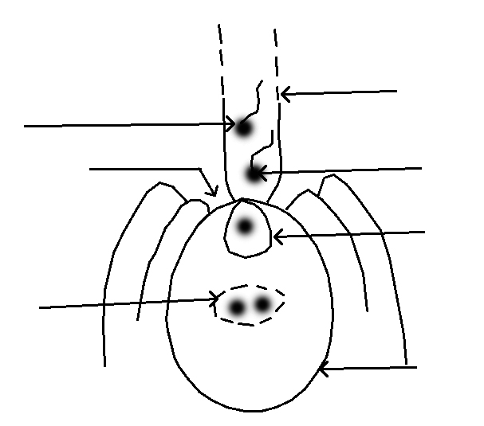

e

d

c

b

3.2.b- Donner le résultat de la fusion entre les éléments (b) et (d). (0.25pt)

3.3- Le litchi peut se reproduire par graines mais les arboriculteurs préfèrent souvent utiliser une autre méthode.

3.3.a- Nommer cette méthode. (0.5pt)

3.3.b- Montrer à l’aide de deux schémas annotés la réalisation de cette méthode. (1pt)

3.3.c- Donner deux (02) avantages de cette méthode. (0.5pt)

**C- GEOLOGIE : Obligatoire (6 points)**

**EXERCICE 4**

4.1- Voici une liste de roches : argile- granite- gneiss- basalte.

4.1.a- Placer ces roches dans leur catégorie respective. (1pt)

4.1.b-Une roche magmatique intrusive se forme à l’intérieur du globe terrestre. En donner un exemple à partir de la liste précédente. (0.5pt)

4.2- Recopier et compléter les pointillés par le type de magma correspondant. (1pt)

- Le magma ……………est pauvre en silice.

- Le magma……………est plus visqueux.

4.3- Trouver l’intrus dans la liste suivante : diagenèse- calcaire- gneiss- altération. (0.5pt)

**EXERCICE 5**

5.1- Certains cultivateurs pratiquent la jachère pour améliorer le sol.

5.1.a- En quoi consiste la jachère ? (1pt)

5.1.b- Donne et expliquer deux (02) autres méthodes pour améliorer le sol. (1pt)

_________________________________________________________________________